______________________________________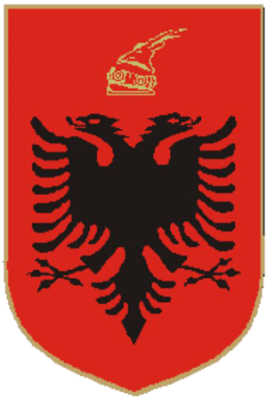________________________________________
REPUBLIKA E SHQIPËRISË
KUVENDI
SEKRETARI I PËRGJITHSHËM

Nr.______Prot Tiranë më,___.____2022

Lënda: Miratim për pjesëmarrje në aktivitet
Drejtuar Z.Enkelejd ALIBEAJ, Kryetar i Grupit të Partisë Demokratike

Zoti Kryetar,

Kryetari i Komisionit për Politikën e Jashtme në Bundestagun gjerman z. Michael Roth (i sapozgjedhur) në përgjigje të ftesës që znj. Mimi Kodheli, kryetare e Komisionit për Politikën e Jashtme i ka bërë për të vizituar Parlamentin e Shqipërisë ka dërguar një ftesë për të vizituar Berlinin në datat 6 – 8 prill 2022 së bashku me një delegacion nga Komisioni për Politikën e Jashtme.
Kryetarja e Kuvendit znj. Lindita Nikolla ka caktuar z. Tomor Alizoti si pjesë të delegacionit që do të vizitojë Berlinin.

Lutemi miratimin Tuaj për pjesëmarrjen e z. Alizoti në këtë aktivitet.

SEKRETARI I PËRGJITHSHËM

Genci GJONÇAJ

